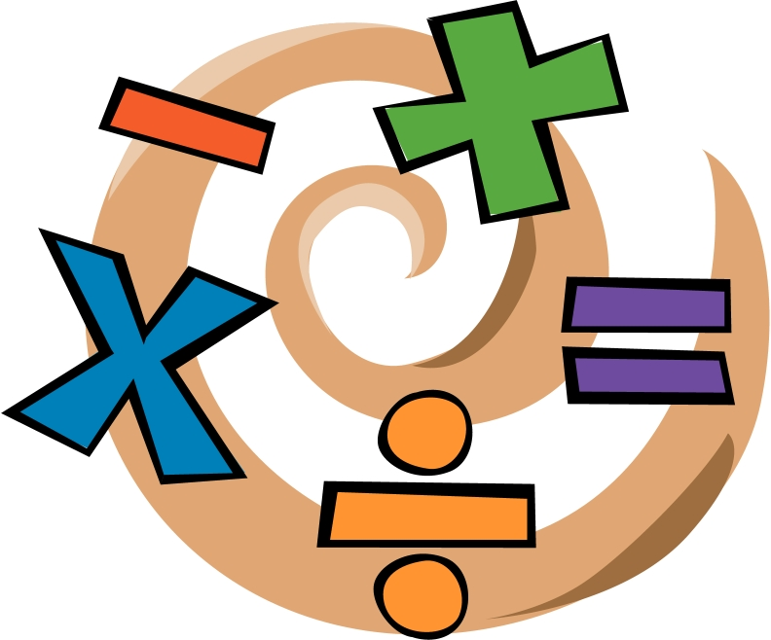
Maths Words
Polish
A Maths dictionary with Polish / English translation

Years 5/6


Written and Compiled by
Ann Howard - Primary Strategy Consultant (Maths)
Ermine Benjamin - Primary EMAS Programme Manager

Design by Tabitha Iddon
2008

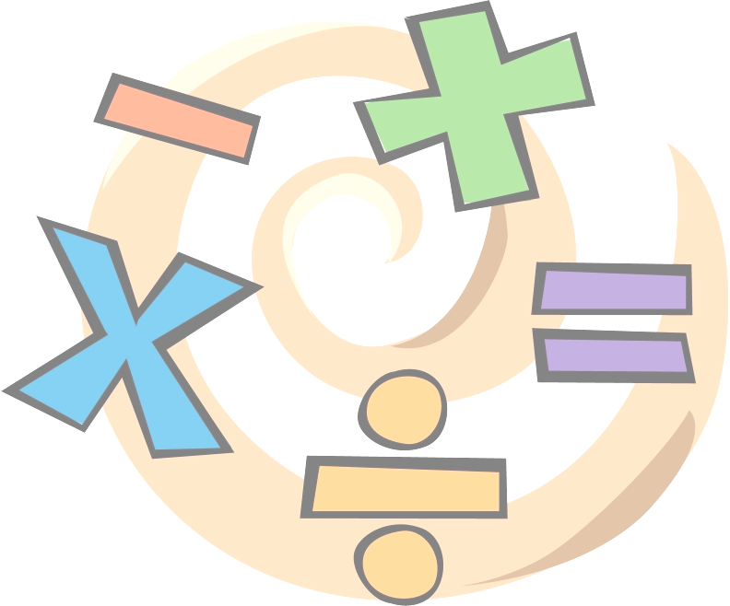
CONTENTS

Years 5/6 Block A - Counting, partitioning and calculating
Years 5/6 Block B - Securing number facts, understanding shapes
Years 5/6 Block C - Handling data and measures
Years 5/6 Block D - Calculating, measuring and understanding shape
Years 5/6 Block E - Securing number facts, calculating, identifying relationships

Block A - Counting, partitioning and calculating
ENGLISH | POLISH | DEFINITION | POLISH | NOTES
above/below zero | powyżej/poniżej zera | more or less than nothing, nill | więcej lub mniej niż nic, zero
consecutive | kolejny | follow in an unbroken squence | następujący kolejno w nieprzerwanym ciągu
convert | przeliczać | to exchange for an equivalent | wymieniać na równowartość
decimal place | miejsce po przecinku | value of number to right of decimal point | wartość liczby po prawej stronie od przecinka dziesiętnego
decimal point | przecinek dziesiętny | point between whole number and decimal fraction | punkt pomiędzy częścią całkowitą i ułamkową
formula | równanie | mathematical rule using symbols | działanie matematyczne z użyciem znaków
integer | liczba całkowita | positive number, negative number or zero (not fraction) | liczba dodatnia, liczba ujemna lub zero (nie ułamek)
millions | miliony | number followed by 6 zeros, equal to one hundred thousands | liczba, po której następuje 6 zer, równa tysiącu tysięcy
strategy | strategia | way to solve a problem/reach an answer | sposób rozwiązania problemu/znalezienia odpowiedzi
ten thousands | dziesięć tysięcy | value after thousands, i.e. TTH, ,H,T,U | wartość po tysiącach, tzn. TTH, H,T,U
term | liczba | one of the numbers in a sequence | jedna z liczb w ciągu
thousandths | tysięczne | value of number less than hundredths U.tenths, hundredths, thousandths | wartość liczby mniejsza od setnych U. Dziesiętnych, setnych, tysięcznych

ENGLISH  Block B - Securing number facts, understanding shapes | POLISH | DEFINITION | POLISH | NOTES
acute | Kąt ostry | an angle less than 90 degrees | Kąt o mierze mniej niż 90 stopni
circumference | Obwód | distance round a circle | Długość koła
consecutive | Ciąg | numbers next to each other 1,2,3 | Liczby tworzące szereg 1,2,3
construct | Tworzyć | put together | Zestawiać
coordinates | Współrzędne | used to show position on map | Dane umożliwiające wskazanie położenia na mapie
diameter | Średnica | straight line passing through centre of circle | Linia prosta przebiegająca przez środek okręgu
dodecahedron | Dwunastościan | 12 faced polyhedron made up of congruent regular pentagons | Bryła zbudowana z 12 przystających do siebie pięciokątów
generalise | Wnioskować | to infer inductively | Wyciągać wnioski
intersecting | Przecinać | to cross over/intersect | Krzyżować/przecinać
kite | Latawiec | plane shape, 2 sets equal side, 1 set opposite angles equal | Płaska powierzchnia, 2 pary ścian o jednakowej długości, 1 para równych przeciwległych kątów
obtuse | Kąt rozwarty | angle between 90 and 180 degrees | Kąt o mierze między 90 a 180 stopni
octahedron | Oktaedr | 8 faced polyhedron made up of congruent equilateral triangles | Bryła zbudowana z 8 przystających do siebie trójkątów
parallel | Równoległy | lines that are the same distance apart | Linie proste, które nigdy się nie przetną
parallelogram | Równoległobok | quadrilateral opposite sides parallel and equal length,opposite angles equal | Czworokąt, który ma dwie pary boków równoległych i równe kąty przeciwległe
perpendicular | Pionowy | at right angles to the horizon | Tworzący kąt prosty z linią poziomą
plane | Płaski | flat surface | Równa płaszczyzna
polygon | Wielobok | plane shape with 3 or more straight sides | Figura posiadająca przynajmniej trzy boki
polyhedron | Wielościan | 3d shape with plane faces | Figura trójwymiarowa o płaskich płaszczyznach ścian
prime | Liczba pierwsza | number with 2 factors, number that can only be divided by itself and one | Liczba naturalna posiadająca dwa dzielniki – jedynkę i samą siebie
prime factor | Czynnik pierwszy | a factor that is also a prime number | Czynnik, który jest jednocześnie liczbą naturalną
protractor | Kątomierz | instrument;used to measure angles | Przyrząd pomiarowy używany do określenia miary kąta w geometrii
radius | Promień | distance from from centre of circle to its circumference | Odcinek łączący środek koła z dowolnym punktem położonym na jego brzegu
rhombus | Romb | parallelogram with 4 equal sides and equal opposite angles | Równoległobok, który ma wszystkie cztery boki równej długości
rotation | Obracać | to turn an object | Przekręcić objekt
scalene triangle | Trójkąt różnoboczny | triangle in which all 3 sides are different length | Trójkąt, w którym każdy bok ma inną długość
square number | Liczba kwadratowa | a number that results from multiplying a number by itself 6 x 6 = 36 | Liczba powstala przez pomnożenie danej liczby przez nią samą 6 x 6 = 36
tetrahedron | Tetraedr | polyhedron with 4 triangular faces | wielościan foremny o czterech ścianach w kształcie identycznych trójkątów równobocznych
translation | Transpozycja | move or slide an item in any direction with rotating it | Przesunięcie figury w dowolnym kierunku przy jednoczesnym obróceniu jej
trapezium | Trapez | quadrilateral with one pair of parallel sides | czworokąt, który posiada dwa równoległe boki
x-axis | x-oś | horizontal axis of a graph | Pozioma oś współrzędnych
x-coordinate | x-współrzędne | position of a point according to the x-axis | Położenie liczb na osi x
y-axis | y-oś | the vertical axis of a graph | Pionowa oś współrzędnych
y-coordinate | y-współrzędne | position of a point according to the y-axis | Położenie liczb na osi y

ENGLISH  Block C - Handling data and measures | POLISH | DEFINITION | POLISH | NOTES
average | Średnia | A typical or middle value of set of numbers. There are three types of averages: mean, median and mode. | Wyróżniamy tu trzy następujące rodzaje: średnia, mediana I przeciętna.
bar-line chart | Wykres odcinkowy | This is like a bar chart but uses lines to show the information instead of bars. | Wykres przedstawiający dane za pomocą odcinków
line graph | Wykres liniowy | Uses lines to join points which represent data. | Wykres, w którym punkty reprezentujące dane łączone są za pomocą linii.
mean | Przeciętna | The average number of different amounts. You work this out by adding all the amounts and dividing this total by how many amounts there were. | Średnia wartość. Określić ją można dodając wszystkie liczby i dzieląc uzyskaną sumę przez ilość liczb.
measure | Mierzyć | 1.To find out the size of something. | Określić rozmiar czegoś
median | Przeciętna | A type of average ~ the middle value of an ordered set of values. | Rodzaj średniej. Średnia wartość posiadanych jednostek.
mode | Średnia | A type of average. The mode is the score that occurs the most. | Rodzaj średniej. Najczęściej występujący rodzaj.
pattern | Wzór | Repeated design or recurring sequence. | Szablon/powtarzanie operacji w oparciu o wzornik
pie chart | Wykres kołowy | A graph using a divided circle where each section represents part of the total. | Wykres wykorzystujący koło, aby zademonstrować udział danych jednostek w całości.
possible | Możliwy | If something is possible, there is a chance of it happening. | Jeżeli coś jest możliwe, istnieje szansa, że nastąpi.

ENGLISH  Block D - Calculating, measuring and understanding shape | POLISH | DEFINITION | POLISH | NOTES
centre of rotation | Środek obrotu | The point around which an object is rotated. | Punkt, wokół którego obracamy obiekt.
distance | Odległość | The length between 2 points or objects. | Długość między dwoma punktami lub liniami.

Block E - Securing number facts, calculating, identifying relationships
ENGLISH | POLISH | DEFINITION | POLISH | NOTES
cancel | Skrócić ułamek | In maths, we cancel when we divide the denominator and the numerator of a fraction by the same number. | Skracając ułamek, dzielimy licznik i mianownik przez tę samą liczbę.
improper fraction | Ułamek niewłaściwy | A fraction larger than one whole. The numerator is larger than the denominator. | Ułamek, którego licznik jest równy lub większy od mianownika.
proper fraction | Ułamek właściwy | A fraction smaller than one whole. The denominator is larger than the numerator. | Ułamek, którego licznik jest mniejszy od mianownika.
ratio | Proporcja | A comaparative value of one or more units. | Porównywalna wartość jednej lub kilku jednostek.

